专家库操作手册
注：系统支持谷歌、火狐、360极速模式浏览器
第一步：访问http://218.60.90.30/kjjpm/user/register_zj.html，按照页面信息进行专家注册信息的填报，如下图
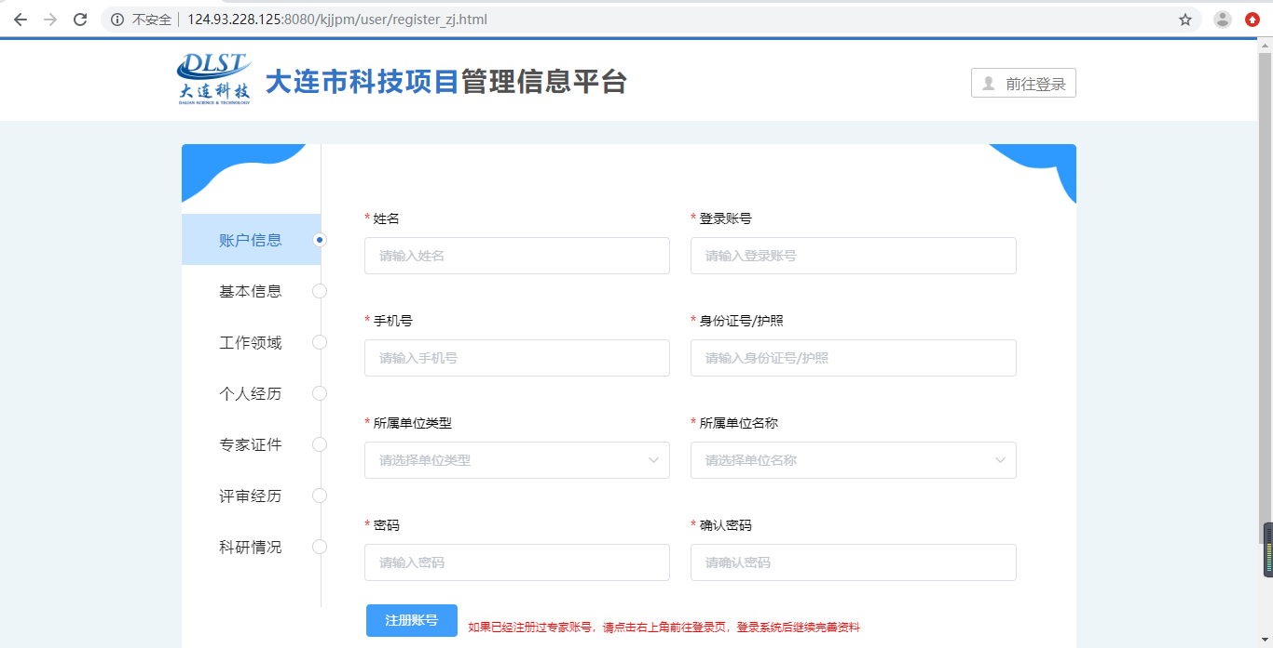
在“账号信息”页面，会需要选择【单位名称】，此项是选择式，无法进行手动填写。
注：若没有找到自己的单位名称，请联系单位负责人注册单位的法人账号（操作步骤向下滑动）
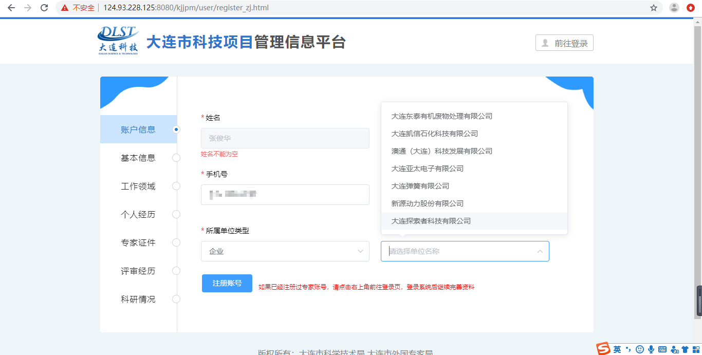

第二步：如果之前已经在辽宁省政务服务网注册过个人账号，且登陆过“大连市科技项目管理信息平台”，在输入手机号与身份证号后，会提示您，是否将原本的个人账号转化为“专家”，选择确定即可。
注：若之前没有个人账号，正常填写账户信息即可
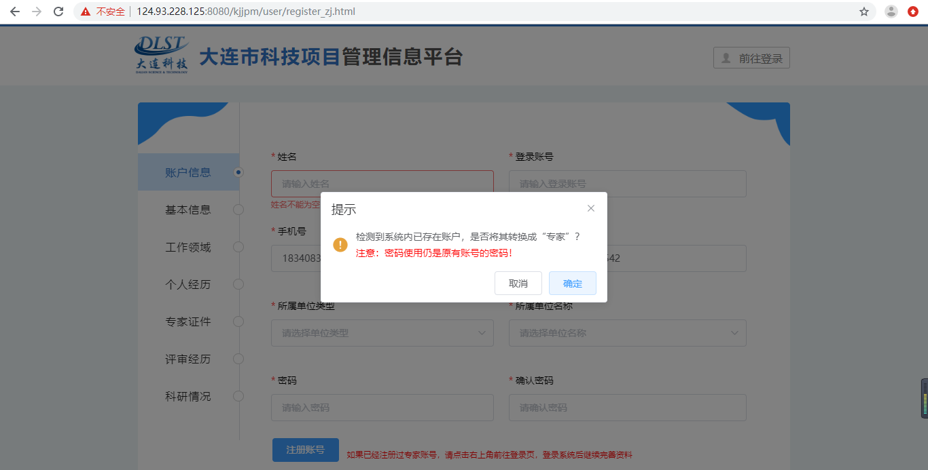
第三步：账户信息填写完成后，即可使用注册的登陆账号和密码，点击右上角的【前往登陆】进行登陆，进入系统后点击完善资料继续补充注册信息。
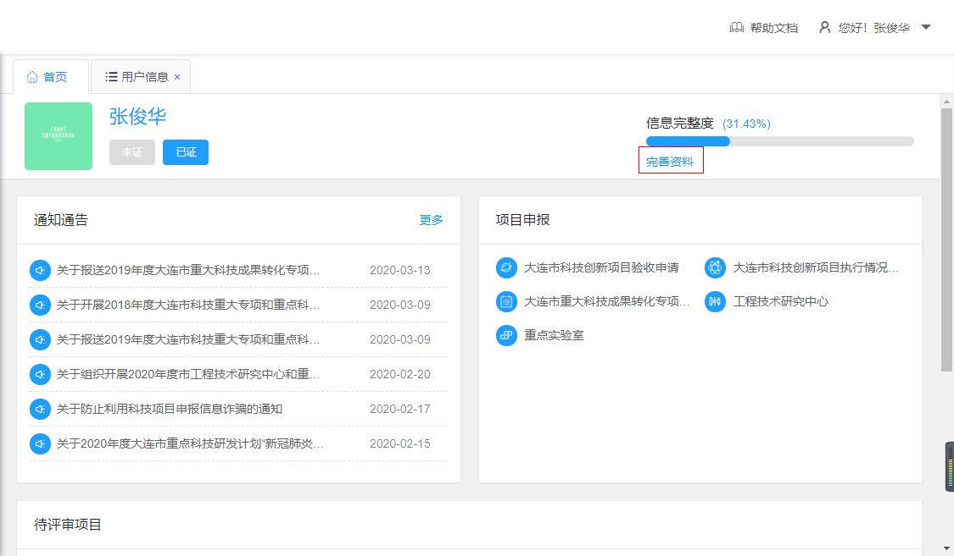
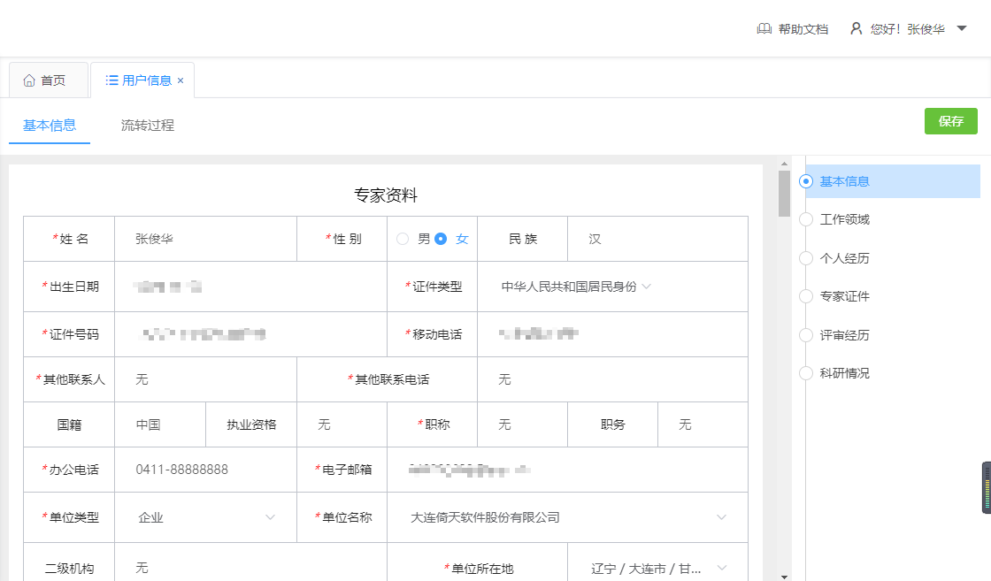
或者按照提示，继续在当前页面填写剩余信息，一步一步填写：
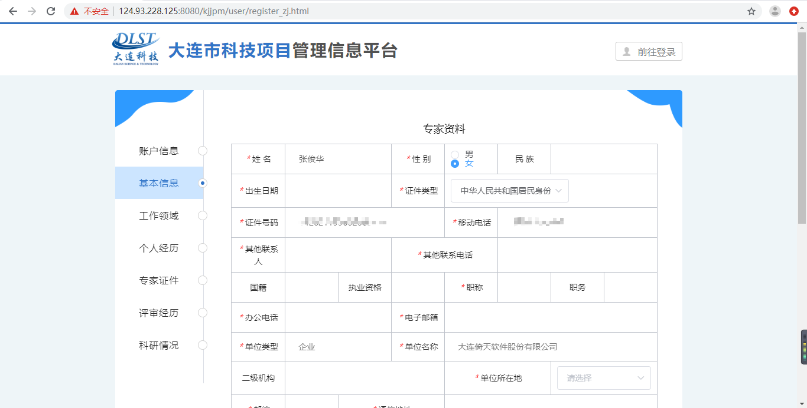

第四步：专家注册页面的信息填写完成后，点击【提交送审】按钮，提交注册信息，信息将会提交到所选单位的法人账号下，首先需要单位负责人审核，然后提交到科技局审核，科技局审核后注册即完成。
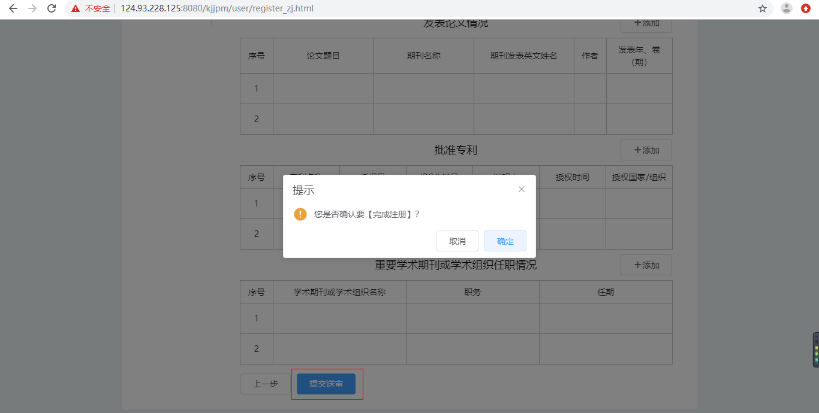

第六步：专家账号注册完成后，可登陆系统，在完善资料的“流转过程”中查看账号审核进度，系统登录地址：
http://218.60.90.30/kjjpm/user/login.html
注：由个人转化成的专家，点击【点击进入】进行登陆，正常注册的专家点击【专家系统登录】
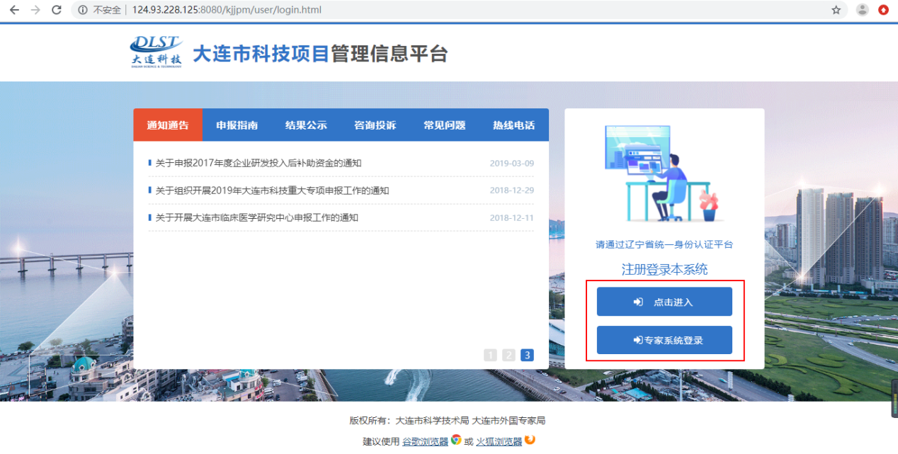

注册法人账号：
（1）访问辽宁政务服务网：https://www.lnzwfw.gov.cn/，点击右上角【注册】，注册单位的法人账号，注册账号完成时，一定要进行实名认证，若认证出现问题，请联系辽宁省技术人员
辽宁省统一身份认证平台技术支持QQ:3474527568
辽宁省统一身份认证平台技术支持电话咨询：024-96315-1-8805、8806，024-83988832
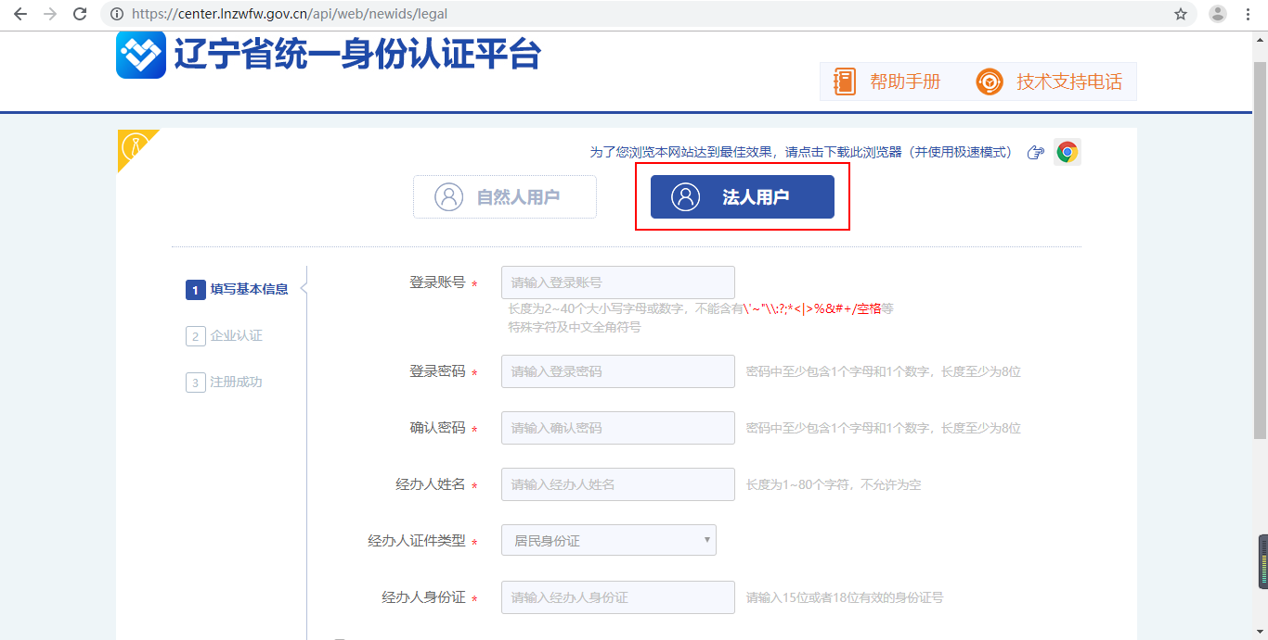

（2）注册完成后，用注册好的账号，登陆“大连市科技项目管理信息平台”：http://218.60.90.30/kjjpm/user/login.html，点击【点击进入】进行登陆。
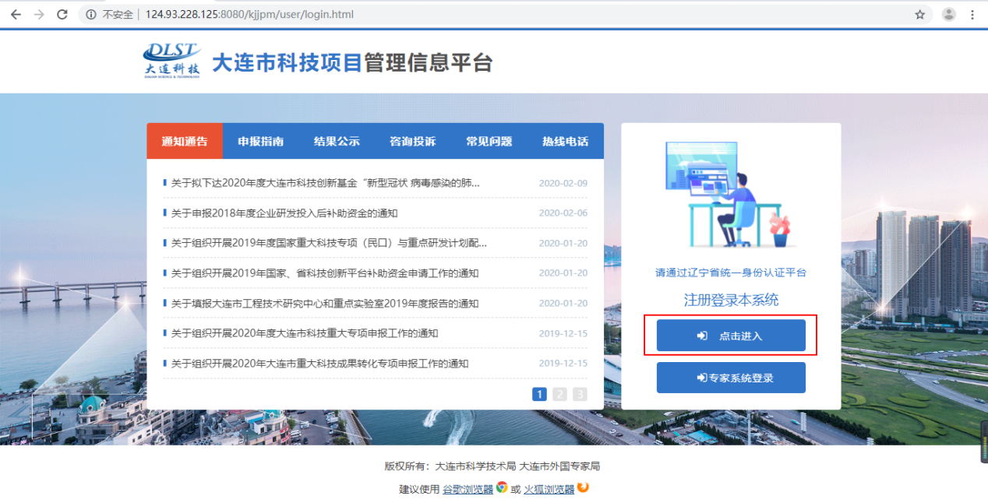

（3）法人账号首次登陆会弹出“选择法人类型”，按要求选择即可。选择后专家注册时即可选择到本单位。
若申报的项目直接报送给科技局，请选择为“归口单位”，如下图：
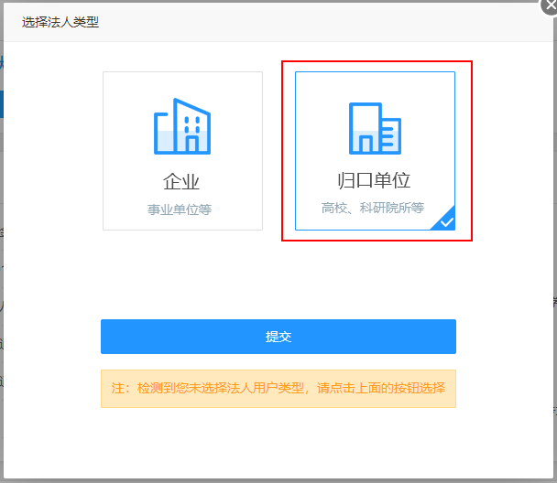
若申报的项目，不直接报送给科技局，需要先提交给归口部门，请选择为“企业”，并选择归口地区，如下图：
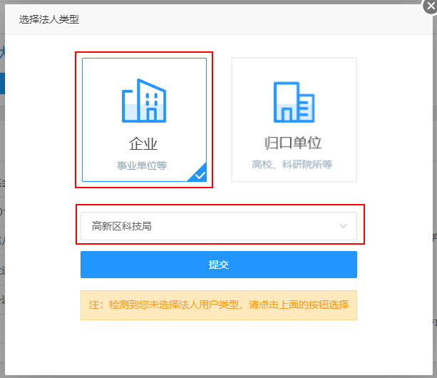

单位审核专家：
（1）登陆单位的法人账号，点击左侧的【专家管理】，右侧会显示提交的专家信息。
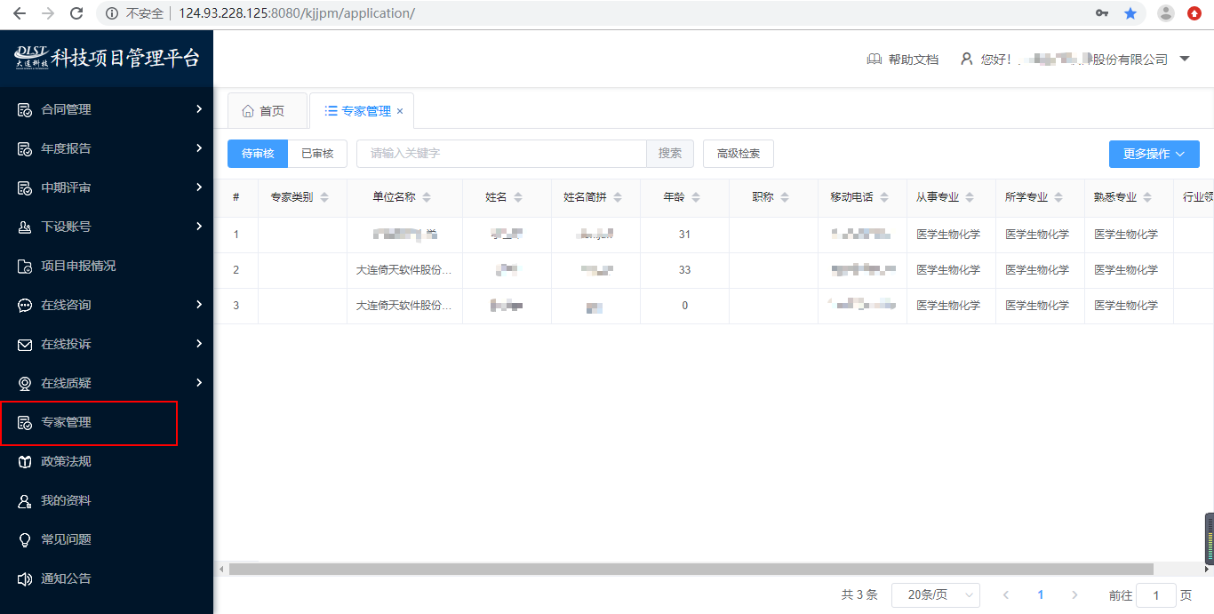

（2）双击列表中的任一条信息，打开专家信息详情单，点击【通过】提交到科技局审核，点击【返回给登记人】，返回给登记人进行修改，重新提交。
